Faus: "Lo mismo que dicen de ti lo dijeron de San Ignacio algunos cardenales y teólogos de la época"
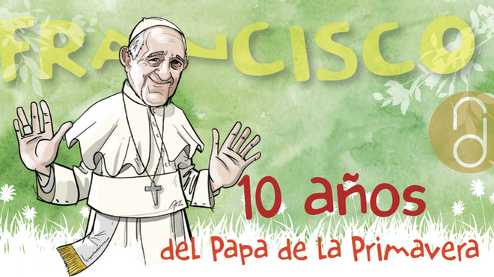
10 aniversario

"Sé también (¿quién no lo sabe?) que te han tratado de mal teólogo, de ser un activista sin talla intelectual, de ser comunista, de no ser un papa sabio sino un papanatas y hasta de contradecir al Evangelio"

"Lo mismo dijeron de san Ignacio algunos cardenales y teólogos de su época (por miedo a los alumbrados, los protestantes y demás problemas de la época)"
07.03.2023 | José I. González Faus teólogo
Hermano Francisco: dicen que el próximo día 13 se cumplen diez años de tu llegada a la sede de Pedro. Muchos católicos agradecidos quieren dedicarte un homenaje. Yo sé que no eres muy de homenajes y además, ese día andaré de médicos. Sé también (¿quién no lo sabe?) que te han tratado de mal teólogo, de ser un activista sin talla intelectual, de ser comunista, de no ser un papa sabio sino un papanatas y hasta de contradecir al Evangelio.
Todo eso me ha hecho recordar que lo mismo dijeron de san Ignacio algunos cardenales y teólogos de su época (por miedo a los alumbrados, los protestantes y demás problemas de la época). Tanto que (para que no peligrara la Orden que andaba fundando) Ignacio reclamó un veredicto doctrinal que fue favorable a él. Luego de eso, en 1538, en una carta a Pietro Contarini, sobrino de cardenal Gaspar Contarini, comentaba Ignacio:
Mientras nos traten de indoctos, rudos, que no sabemos hablar; item mientras digan de nosotros que somos aviesos, burladores, livianos, no haremos, con la ayuda de Dios, gran caso. Pero nos dolía que la doctrina que predicamos, la senda por la cual caminamos se reputase mala, no siendo la una ni la otra nuestra, sino de Cristo y su Iglesia. Y de esto nada más.
Es curioso, como se repite la historia. Permíteme que, en nombre tuyo, dirija esas palabras a todos los “Melchor-Canos” y a algunas altas dignidades de hoy. Y concluyamos como hacía Ignacio: de esto nada más.
https://www.religiondigital.org/diez_anos_del_papa_francisco/San-Ignacio-cardenales-teologos-Papa-Francisco-faus-aniversario-semanafrancisco_0_2538646116.html?utm_source=dlvr.it&utm_medium=twitter

